23.12.2016

**Projektdokumentation**



**Erstellung einer Webseite für die Foot2Afrika Fundraising Tour**

**Erstellt von:**

Max Hänsel, Frederic Schmidt, Chomphu Wongsiri, Marc Zeger, Pascal Kässer, und Andreas Gürster

Studiengang Wirtschaftsinformatik Wintersemester 2016

DHBW Heidenheim

Marienstraße 20

89518 Heidenheim an der Brenz

**Inhaltsverzeichnis**

I Projektdokumentation 2

1 Vorstellung MAN Truck & Bus AG 2

1.1 Gesamtbild 2

1.2 Abteilung FIFB 2

2 Darstellung meines Projektes 3

2.1 Ist – Analyse 3

2.2 Projektziel 3

3 Projektplanung 3

3.1 Zeit und Projektplan 3

3.2 Kosten- und Nutzenplanung 4

3.3 Projektdurchführung 4

4 Realisierung des Projekts 4

4.1 DataSource in SAP R/3 4

4.2 Replizieren der Metadaten aus dem R/3 5

4.3 InfoObjects anlegen 6

4.4 InfoPackage anlegen 6

4.5 Übersicht über den Datenfluss 7

4.6 Transformationen und Datentransferprozesse 7

4.7 InfoCube anlegen 10

4.8 InfoCube beladen 11

4.9 Multiprovider 11

5 Reports erstellen 11

5.1 Report erstellen im Query Designer 11

5.2 Freie Merkmale im Report 13

5.3 BO-Report erstellen im BO Rich Client 13

6 Test und Transport 15

6.1 Test 15

6.2 Fehler und Probleme 15

6.3 Transport und Übergabe an den Fachbereich 16

7 Projektabschluss 17

7.1 Soll-Ist-Vergleich 17

7.2 Fazit und Ausblick 17

II Anhang 18

1 Screenshots 18

1.1 BEx Query Report IT-BudgetTracking 18

1.2 BO Report IT-BudgetTracking Übersicht 19

1.3 BO Report IT-BudgetTracking Detail 20

1.4 SAP BW Transaktion RSA1 21

2 Glossar 22

3 Quellenverzeichnis 22

# I Projektdokumentation

## 1 Vorstellung MAN Truck & Bus AG

### 1.1 Gesamtbild

Die MAN Truck & Bus AG mit Sitz in München ist das größte Unternehmen des [MAN-Konzerns](http://de.wikipedia.org/wiki/MAN) und einer der führenden internationalen [Nutzfahrzeughersteller](http://de.wikipedia.org/wiki/Nutzfahrzeughersteller). Im Geschäftsjahr 2013 erzielte das Unternehmen mit 34.533 Mitarbeitern einen Umsatz von knapp über 9 Milliarden Euro.

Gemessen an Produktion, Absatz und Umsatz zählt die MAN Truck & Bus AG zu den führenden Herstellern in Europa und weltweit. Ein dichtes Netz von Vertriebs- und Vertragspartnern ist die Basis für den internationalen Erfolg.

In den Produktionsstätten des Fertigungsverbunds der MAN Truck & Bus AG wurden im letzten Jahr 75.760 Lkw und 5.433 Busse gefertigt. Im Europäischen Markt für LKW über 6 t erreichte MAN Truck and Bus einen Marktanteil von 16,5%, im Segment Busse einen Marktanteil von 12,4%.

Produzierende Werke: München, Nürnberg, Plauen, Salzgitter,

Ankara (TR), Steyr (A), Krakau (PL), Posen (PL),

Staracovice (PL) und St. Petersburg (RU)

Die MAN AG verwendet konzernübergreifend SAP R/3 als ERP System und

SAP NetWeaver Business Warehouse (SAP BW)als Data - Warehouse Lösung.

### 1.2 Abteilung FIFB

Die Abteilungsbezeichnung FIFB steht für:

**F** = Finanz Vorstands-Ressort

**I** = Informations-Systeme & Organisation Bereich

**F** = Finanzen/Controlling, Recht, Einkauf, Haupt-Abteilung

[Qualität](http://intranet.man.lan/root_fachbereiche/i/Informationsplattform%20der%20MIT%20und%20MN-I%20(neu)/Doku%20MN-I%20Portal/Dokus%20Reiter%20Home/Bereichsstruktur/Abteilung%20CI/Abteilung%20CIC/Vorstellung-Abteilung-CIC_Container.html), Business Intelligence

**B** = Business Intelligence Abteilung

Die Abteilung FIFB betreut die Data Warehouse Datenbanken der MAN Truck & Bus AG.

Dazu gehören das IWH (Daten der Produktion und aller nicht R/3 Systeme), After Sales IWH (weltweite Daten aus dem Vertrieb und Werkstätten) und SAP BW (zuständig für die Daten des SAP R/3). Bei MAN Truck & Bus AG ist SAP BW als zentrales Data Warehouse System etabliert. Auch in Zukunft wird das zentrale Reporting darin abgebildet und weiterentwickelt. Damit werden lokale Reporting- und Analyse-Tools (Excel etc.) der Fachbereiche reduziert und ein durchgängiges Berichtswesen etabliert.

## 2 Darstellung meines Projektes

### 2.1 Ist – Analyse

Derzeit wird das Bestellungs-Monitoring und Kosten-Monitoring für IT-Projekte hauptsächlich über den Business-Objects Bericht „0100 IT Cost and Budget“ ausgeführt. Zusätzlich zu diesem gibt es noch den Bericht „0200 IT Budget Tracking“ und die Query „0201 IT Budget Tracking Analysis“. Die aktuelle Datenbasis bietet für die benötigten Anforderungen eine nicht ausreichende Detaillierung. In den Datenflüssen sind derzeit viele Ableitungen ohne SAP-Standard umgesetzt. Die Anwendung ist fehleranfällig und schlecht zu Warten.

### 2.2 Projektziel

Es soll mit einzelnen SAP-BO und SAP-BW Reports möglich sein eine Bestellung detailliert auszuwerten um sich schnell einen Überblick über die Gesamtkosten und das Restbudget einzelner Projekte und einzelner PSP-Elemente zu schaffen.

Dies soll die Möglichkeit zu Auswertungen der Merkmale:

* PSP-Element
* Einkaufsbeleg
* Referenzbeleg
* etc.

und der dazugehörigen Kennzahlen:

* Budget
* Ist-Kosten
* Obligo
* Gesamtkosten
* Rest Budget

bieten.

## 3 Projektplanung

Um den Soll-Zustand zu erreichen, muss die Datenbasis im SAP-BW System angepasst werden. Es soll eine performante und detailreichere Datenbasis im SAP-BW System entstehen. Hierfür können SAP-Standardextraktoren verwendet werden, die momentan noch nicht im Einsatz sind, da sie erst seit dem Update des Quell-Systems MP1 auf die neueste SAP-Version (SAP ERP Central Component (ECC) 6.0) zur Verfügung stehen.

### 3.1 Zeit und Projektplan

|  |  |
| --- | --- |
| **Projektphase:** | **Plan Zeit:** |
| Analyse der Anforderungen und Gespräche mit den Verantwortlichen | 3 h |
| Analyse der Umgebung | 3 h |
| Konzeptionierung der Planung mithilfe von Struktogrammen | 5 h |
| Implementierung der neuen Datenbasis im SAP BW | 16 h |
| Implementierung der Routinen | 5 h |
| Erstellung der Reports SAP BW/SAP BO (BEX SAP Query Designer) | 8 h |
| Transporte, Test-User anlegen, Rollen anpassen | 2 h |
| Umsetzung/Realisierung testen | 7 h |
| Fehlerbehebung | 6 h |
| Erstellen der Dokumentation | 15 h |
| **Summe:** | 70 h |

### 3.2 Kosten- und Nutzenplanung

Der Bericht „IT-Budget-Tracking“ liefert IT-Projektleitern und Abteilungsleitern mit Kostenverantwortung Informationen über die tagesaktuellen Kosten ihrer laufenden und abgeschlossenen Projekte, sowie weitere in diesem Zusammenhang relevante Informationen. Durch die Automatisierung der Auswertung steigt die Detailtiefe. Bislang konnte man mit den verfügbaren Berichten nur grob die Gesamtkosten für einzelne PSP-Elemente überwachen. Mit dem neuen System können sowohl Ist-Kosten und Obligos als auch Budgets detailgetreu bis auf Rechnungsebene ausgewertet werden. Zudem kann der Prozess der Analyse und Maßnahmenableitung deutlich beschleunigt werden. Man erhält in kürzester Zeit einen genauen Überblick über die derzeitigen Projektkosten, das Restbudget, die gesamten Bestellungskosten und weitere Kennzahlen.

### 3.3 Projektdurchführung

Das Projekt wird im SAP NetWeaver Business Warehouse (SAP BW) durchgeführt, eine Komponente des SAP NetWeaver. Der Anschluss vom SAP BW ans SAP R/3 ist schon vorhanden, da schon viele Fachbereiche, z.B. der Verkauf, mit SAP BW Daten bzw. Reports arbeiten. Die Reports werden im SAP business Intelligence query designer und dem SAP Business Objects Web Intelligence Rich Client erstellt. Das BI Portal ist auch eine Komponente des SAP NetWeaver und der Report wird nach Fertigstellung ins Portal geladen.

## 4 Realisierung des Projekts

### 4.1 DataSource in SAP R/3

Um an die Daten im SAP R/3 System zu gelangen verwende ich diese drei SAP-Standard

DataSources:

* 0CO_OM_WBS_6 (PSP-Elemente: Ist-Kosten-Einzelposten)
* 0CO_OM_WBS_7 (PSP-Elemente: Obligo-Einzelposten)
* 0CO_OM_WBS_8 (PSP-Elemente: Budget-Einzelposten)

Den Extraktor der DataSource 0CO_OM_WBS_6 musste ich um die Felder 0OI_EBELN (Einkaufbelegs Nummer) und 0OI_EBELP (Positionsnummer des Einkaufs-Belegs) erweitern. Diese zwei Felder habe ich mithilfe einer User Exit Methode aus der Tabelle COEP nachgelesen.

**Programmlogik:**

Auszug aus der Methode M_0CO_OM_WBS_6

********************************************************************** SELECTION  
*********************************************************************  
* read data from additional table with keys from main table  
  SELECT * FROM coep  
     INTO CORRESPONDING FIELDS OF TABLE lth_coep  
         FOR ALL ENTRIES IN lt_itab  
         WHERE kokrs = lt_itab-kokrs AND  
               belnr = lt_itab-belnr AND  
               buzei = lt_itab-buzei.  
CLEAR: lt_itab.  
* get required fields from above selected data  
  LOOP AT c_t_data ASSIGNING <l_s_data>.  
    IF <l_s_data> IS ASSIGNED.  
      CLEAR wa_coep.  
      READ TABLE lth_coep INTO wa_coep  
       WITH KEY mandt = '001'  
                kokrs = <l_s_data>-kokrs  
                belnr = <l_s_data>-belnr  
                buzei = <l_s_data>-buzei.  
      IF sy-subrc EQ 0.  
        <l_s_data>-ebeln = wa_coep-ebeln.  
        <l_s_data>-ebelp = wa_coep-ebelp.  
      ENDIF.  
    ENDIF.  
  ENDLOOP.  
  CLEAR : lth_coep,  
          wa_coep.

### 4.2 Replizieren der Metadaten aus dem R/3

Über die Transaktion RSA1 gelange ich in die Workbench des SAP BW Systems. Als erstes lasse ich meine abgeänderte DataSource vom SAP R/3 ins SAP BW replizieren. Nachdem die Replizierung erfolgreich war und meine DataSource im SAP BW angezeigt wird, lege ich die InfoObjects an.

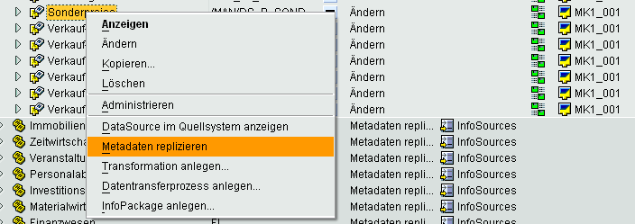

Abbildung 4.2 Metadaten Replizierung

### 4.3 InfoObjects anlegen

Betriebswirtschaftliche Auswertungsobjekte werden im BI als InfoObjects bezeichnet. Sie untergliedern sich in Merkmale (z.B. Kunde), Kennzahlen (z.B. Ist-Kosten), Einheiten (z.B. Währung, Mengeneinheit), Zeitmerkmale (z.B. Geschäftsjahr) und technische Merkmale (z.B. Bestellnummer). Für mein Projekt wurde nur das InfoObject CHREF_ITM (Bezeichnung: Buchungszeile des Referenzbeleges, Typ: NUMC 03) angelegt, da alle weiteren benötigten InfoObjects schon vorhanden waren.

### 4.4 InfoPackage anlegen

Um die generierten Daten in das BW System zu laden, muss zu jeder verwendeten DataSource ein InfoPackage angelegt werden in das die Daten vorab gespeichert werden. Da die Extraktoren deltafähig sind, verwende ich das Delta-Verfahren. Das Delta-Verfahren bedeutet, dass mit dem ersten Datenladen eine Initialisierung zu dieser DataSource im Quellsystem angelegt wird. Bei den nachfolgenden Ladeprozessen werden nur die Daten geladen, die seit dem letzten Ladevorgang im Quellsystem angelegt beziehungsweise geändert worden sind.

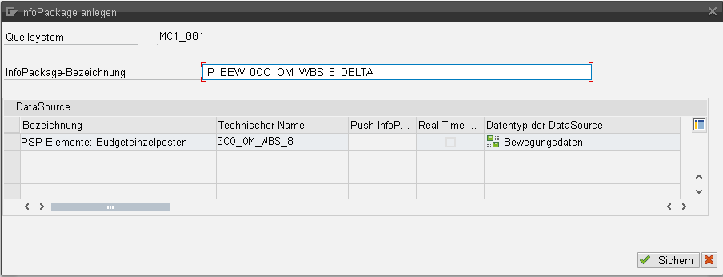

Abbildung 4.4 InfoPackage anlegen

### 4.5 Übersicht über den Datenfluss

Aus den gesamten Tätigkeiten ergibt sich folgender Datenfluss:

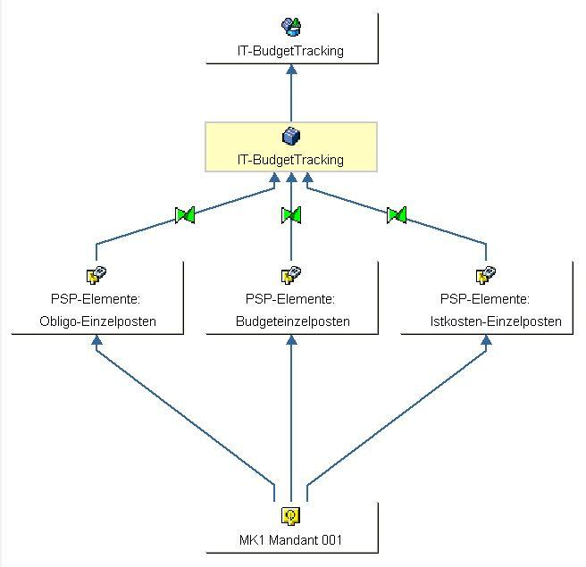

InfoCube

InfoPackage

Quellsystem

Multiprovider

Abbildung 4.5 Datentransfer

### 4.6 Transformationen und Datentransferprozesse

Im nächsten Schritt werden die Transformationen und Datentransferprozesseangelegt um die Daten auf dem Weg von den Info Packages zum InfoCube anzupassen.

Die Transformation besteht im Wesentlichen aus der Anpassung der Daten an die vorgegebenen Zielstrukturen. Die aus den unterschiedlich strukturierten Quellen stammenden Daten, denen unterschiedliche Wertebereiche zugrunde liegen können, müssen in ein einheitliches Datenschema transformiert werden. Unter Transformation fällt hierbei auch die meist aufwendige [Datenbereinigung](http://de.wikipedia.org/wiki/Datenbereinigung). In meinem Projekt werden die Daten aus dem Quellsystem teilweise unverändert übernommen.

Das Feld Organisationsstruktur (CHORGSTR), das ich für die genaue Zuordnung von PSP-Elementen im MAN Konzern benötige, bekomme ich durch eine Routine, in der ich das Feld mit Hilfe des Buchungskreises aus den Stammdaten nachlese. Diese wurde von mir in ABAP geschrieben.

Auszug aus der Routine:

 i_comp_code = SOURCE_FIELDS-bukrs.  
* 3. Buchungskreis  
    IF  i_comp_code     IS NOT INITIAL.  
      CALL FUNCTION 'CONVERSION_EXIT_ALPHA_INPUT'  
        EXPORTING  
          input  = i_comp_code  
        IMPORTING  
          output = iv_chorgstr.  
      c_co_area  = lv_co_area .  
    ENDIF.  
  
* gibt es diese CHORGSTR?  
  
    iv_co_area        = SOURCE_FIELDS-kokrs.  
    iv_fieldname      = 'CO_AREA'.  
  
    IF gt_chorgstr_mstr IS INITIAL.  
      SELECT * FROM /bic/pchorgstr  
        INTO TABLE gt_chorgstr_mstr  
        WHERE objvers       = 'A' AND  
              /bic/chflgap  = 'A'  
        ORDER BY co_area /bic/chorgstr.  
      IF sy-subrc NE 0.  
  
      ELSE.  
  
        IF iv_chorgstr IS INITIAL.

        ENDIF.  
        IF iv_co_area IS INITIAL.

        ENDIF.  
  
        READ TABLE gt_chorgstr_mstr ASSIGNING <chorgstr_mstr>  
          WITH KEY co_area = iv_co_area  
          /bic/chorgstr = iv_chorgstr  
          BINARY SEARCH.  
      ENDIF.  
    ENDIF.

    CLEAR lv_co_area.  
    RESULT = iv_chorgstr.

Das Feld Quellsystem (0LOGSYS) befülle ich auch durch eine Routine, die die SAP-Systemvariable sy-sysid ausliest und anhand dessen das Quellsystem bestimmt.

Diese wurde auch in ABAP umgesetzt.

Auszug aus der Routine:

CASE SY-SYSID.  
      WHEN 'EEB'.  
        RESULT = 'MC1_001'.  
      WHEN 'EKB'.  
        RESULT = 'MK1_001'.  
      WHEN 'ESB'.  
        RESULT = 'MK1_001'.  
      WHEN 'EPB'.  
        RESULT = 'MP1_001'.  
      WHEN OTHERS.  
        RESULT = ''.  
*       Unbekanntes System muss neu implementiert werden.  
        MONITOR_REC-MSGID = '/MAN/BW_MSG_001'.  
        MONITOR_REC-MSGTY = 'E'.  
        MONITOR_REC-MSGNO = '029'.  
        MONITOR_REC-MSGV1 = SY-SYSID.  
        MONITOR_REC-MSGV2 = 'compute_0LOGSYS'.  
        APPEND MONITOR_REC TO MONITOR.  
        RAISE EXCEPTION TYPE CX_RSROUT_ABORT.  
    ENDCASE.

Das Anlegen von Transformationen bildet nur den inhaltlichen Aspekt der Datenflussdefinition ab. Die Ausführung einer Transformation wird im SAP BW separat durch einen Datentransferprozess definiert.

Der Datentransferprozess übernimmt die Aufgabe, die Daten aus einer Tabelle in eine andere Tabelle physisch zu übertragen. Sowohl die Datenübertragung vom SAP R/3 System ins SAP BW System, als auch der systeminterne Datentransfer (z.B. von InfoPackage in InfoCube), wird von den Datentransferprozessen gesteuert. In der Abbildung ist zu sehen, wie ein Datentransferprozess angelegt wird. Um die Datenladung schließlich auszuführen, muss nur noch der Datentransferprozess gestartet werden.

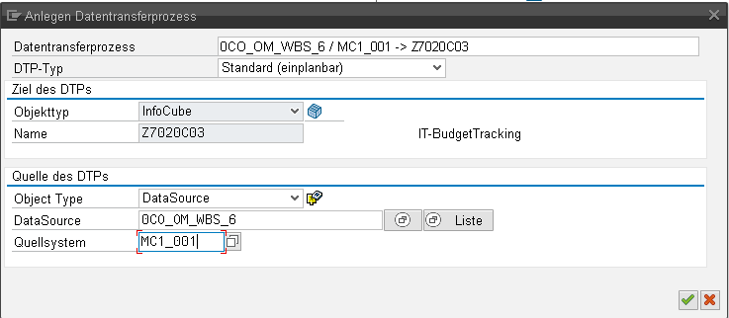

Abbildung 4.6 Datentransferprozess

### 4.7 InfoCube anlegen

Jetzt habe ich alle Daten, die im Fachkonzept beschrieben sind, ins System geladen. Der nächste Schritt ist es, die Daten für das Reporting in einen Datenwürfel zu transferieren. Hierzu lege ich einen InfoCubean. Als Datenmodell für den InfoCube wird das Sternschema verwendet. Der InfoCube besteht aus einer Faktentabelle und mehreren Dimensionstabellen, die sich um die Faktentabelle gruppieren. Bei der Definition eines InfoCubes werden InfoObjects zu Dimensionen zusammengefasst, um sie in einer Tabelle des Sternschemas (Dimensionstabelle) abzulegen. Die Dimensionen sind mit Hilfe einer einfachen Fremdschlüsselbeziehung mit der Faktentabelle verknüpft. In den Dimensionstabellen sind die Tabellen: Datenpaket (mit technischen Informationen), Zeit und Einheit als Default vom System vorgegeben und bei jedem InfoCube als Standard vorhanden.

Von mir werden folgende Dimensionen festgelegt:

* Projektobjekte:

umfasst Daten zu PSP-Elementen

* Organisationseinheiten:

beinhaltet Buchungskreis, Geschäftsbereich, Organisationsstruktur, Quellsystem, Profit Center und Kostenrechnungskreis

* Beleg_datum:

enthält das Belegdatum und das Buchungsdatum im Beleg

* Kostenart:

setzt sich zusammen aus Kostenart, Sender-/Empfängerkennzeichen und einer statistischen Kennzahl

* Werttyp:

besitzt verschiedene Merkmale zu Währungstypen, Kennzahltypen etc.

* Lieferant:

beinhaltet die Lieferantennummer

* Beleg:

enthält die Belegnummer des CO-Belegs

* Referenz-Beleg:

beinhaltet die Referenzbelegnummer

* Kunde:

enthält die Kundennummer

* Bestellnummer:

fasst die Belegnummer des Einkaufsbelegs

* Positionen:

umfasst die Buchungszeilen des CO- und des Referenzbelegs und die Positionsnummer des Einkaufsbelegs

### 4.8 InfoCube beladen

Um die Daten in meinen InfoCube zu laden, mussten drei Transformationen und jeweils ein Datentransferprozess von meinen Data Sources zum InfoCube „IT-BudgetTracking“ angelegt werden. Die Datenübertragung in die Faktentabelle und die Dimensionstabellen wird durch den Datentransferprozess ausgeführt. Dieser wird entweder manuell oder durch Prozessketten gestartet.

### 4.9 Multiprovider

Zum Schluss wird auf den InfoCube ein Multiprovider aufgesetzt. Multiprovider werden eingesetzt wenn Berichte auf Daten aus zwei oder mehreren InfoCubes zugreifen sollen. Der Multiprovider enthält selbst keine Daten, seine Daten ergeben sich ausschließlich aus den zugrunde liegenden InfoCubes, InfoObjects und Data Store Objects. Auch wenn in meinem Projekt nur ein InfoCube im Einsatz ist, sorge ich damit für die Zukunft vor, falls Datenbestände aus einem anderen InfoCube zusammengeführt werden.

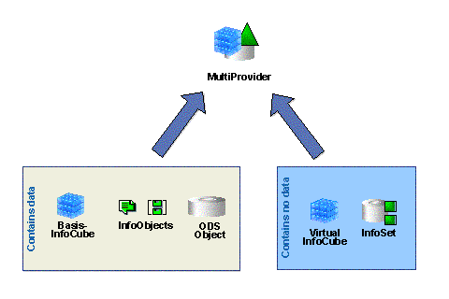

Abbildung 4.9 Multiprovider

## 5 Reports erstellen

### 5.1 Report erstellen im Query Designer

Den Report erstelle ich im SAP Business Explorer Query Designer. Im Query Designer wähle ich den erstellten Multiprovider aus. Im Einstiegsbildschirm sehe ich die Dimensionen und

InfoObjects des Multiproviders.

**Programm-Selektionen:**

Folgende Selektionsangaben stehen dem Anwender zur Verfügung:

* Geschäftsjahr Kann Eingabe
* MAN Organisationsstruktur Kann Eingabe
* Buchungskreis Kann Eingabe
* Kostenstelle Kann Eingabe
* Kostenrechnungskreis Kann Eingabe
* PSP-Element Kann Eingabe

**Auswertung**

Nach Selektionseingabe werden folgende Daten als Einstiegsaufriss am Bildschirm ausgegeben:

Zeilen:

* PSP-Element
* Kostenstelle
* Einkaufsbeleg
* Referenzbelegnummer

Spalten:

* Budget
* Ist-Kosten
* Obligo
* Gesamtkosten (Ist-Kosten + Obligo)
* Rest Budget (Budget – Gesamtkosten)

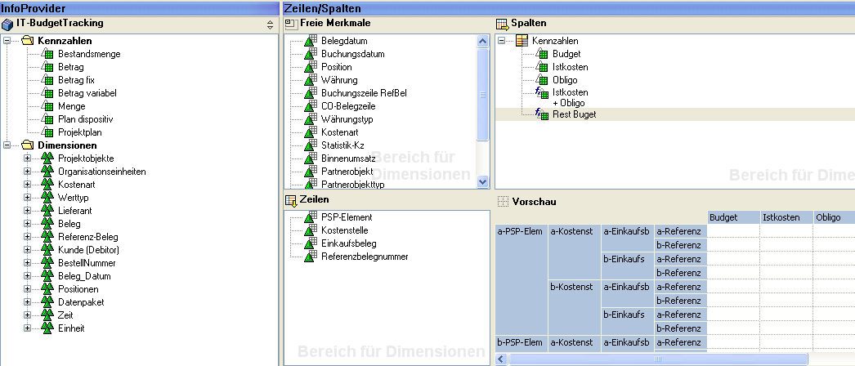

Abbildung 5.1 Query Designer

### 5.2 Freie Merkmale im Report

Weitere Felder biete ich als freie Merkmale an, so dass der Anwender per Drag and Drop Funktion das Merkmal in den Bericht ziehen kann und danach automatisch selektiert wird.

Somit erhält der Anwender die wichtigsten Werte auf den ersten Blick und kann optional weitere Details hinzufügen oder entfernen.

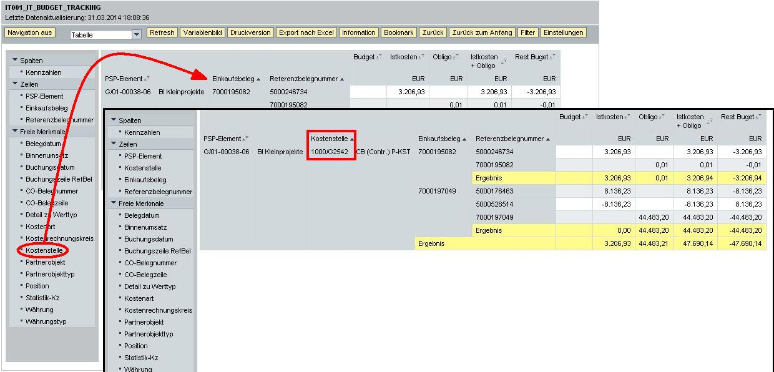

Abbildung 5.2 freie Merkmale

### 5.3 BO-Report erstellen im BO Rich Client

Den Business-Objects-Report erstelle ich im Web-Intelligence Rich Client. Der Bericht verwendet als Datenquelle die von mir erstellte Bex-Query. Da diese Query aber nachträglich geändert werden kann, was im BO-Bericht einen Fehler verursachen würde, habe ich eine Kopie unter anderem Namen gespeichert. Als Grundlage verwende ich deshalb diese Kopie. Der Bericht kann auf Daten zugreifen, die von der Query im Hintergrund selektiert werden. Im Abfrage Editor des Rich Clients sehe ich nach Auswahl meiner Query alle zur Verfügung stehenden freien Merkmale und Kennzahlen, von denen ich per Drag and Drop jene auswähle, die ich in meinem BO-Bericht verwenden möchte.

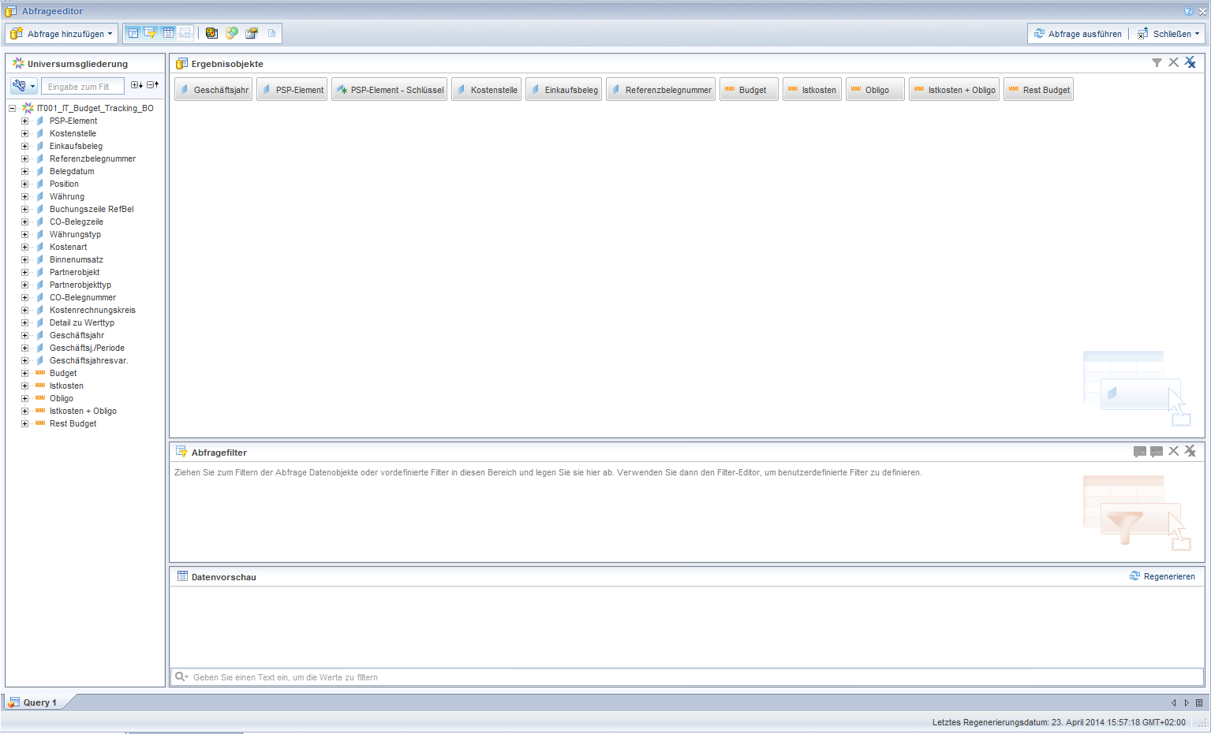

Abbildung 5.3.1 Abfrage Editor

Den BO-Bericht habe ich in zwei Teil-Berichte geteilt, da ich die Open Document Funktion nutze. Mithilfe dieser Funktion kann der Nutzer auf ein bestimmtes PSP-Element klicken und wird mittels eines Hyperlinks auf einen weiteren Bericht umgeleitet. An diesen werden als Übergabe-Parameter der Schlüssel des PSP-Elements und das selektierte Geschäftsjahr übergeben, wodurch im Folgebericht eine Detailansicht dieses PSP-Elements mit einzelnen Bestellnummern, Belegnummern etc. gezeigt wird.

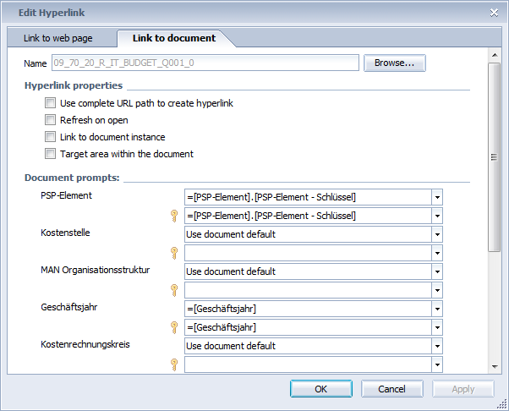

Abbildung 5.3.2 Open Document

## 6 Test und Transport

### 6.1 Test

Getestet wurde von mir auf Datengleichheit, nach jedem Schritt zwischen R/3 und dem BI System:

Der Funktionsbaustein 0CO_OM_WBS_6 wurde mit Hilfe des Debuggers in der ABAP Workbench auf logische Fehler getestet. Hier musste ich Breakpoints an den relevanten Stellen setzen und das Programm im Einzelschritt–Verfahren durchgehen. Diese Schritte habe ich auch bei jedem Datentransfer im SAP BW System durchgeführt, um zu sehen ob Daten überhaupt gelesen und verarbeitet werden.

Nach Fertigstellung des Reports wurde dieser auch auf Richtigkeit der Daten getestet. Den Vergleich zwischen den alten Berichten und dem SAP BW Report wurde vom Fachbereich selbst durchgeführt. Dazu musste ich die Daten der SAP R/3 Testmaschine MK1 in das SAP BW Testsystem EKB laden.

### 6.2 Fehler und Probleme

Bei den Tests traten folgende Fehler bzw. Probleme auf:

* Beim Versuch das Feld 0OI_EBELN (Belegnummer des Einkaufsbelegs) aus dem DataStore-Objekt Z3RSEG nachzulesen stellte sich heraus, dass der Wert des Feldes Buchungszeile, welches der Extraktor liefert, nicht mit dem Wert des Feldes Buchungszeile aus dem DataStore-Objekt übereinstimmt. Somit war es nötig den Extraktor im Quellsystem MC1 um die Felder 0OI_EBELN und 0OI_EBELP (Positionsnummer des Einkaufsbelegs) zu erweitern und diese aus der Tabelle COEP nachzulesen.
* Die Datenpaketgröße der Daten-Transfer-Prozesse war zu groß eingestellt. Deshalb kam es zu einem Laufzeitfehler, da die maximale Größe einer internen Tabelle überschritten wurde.

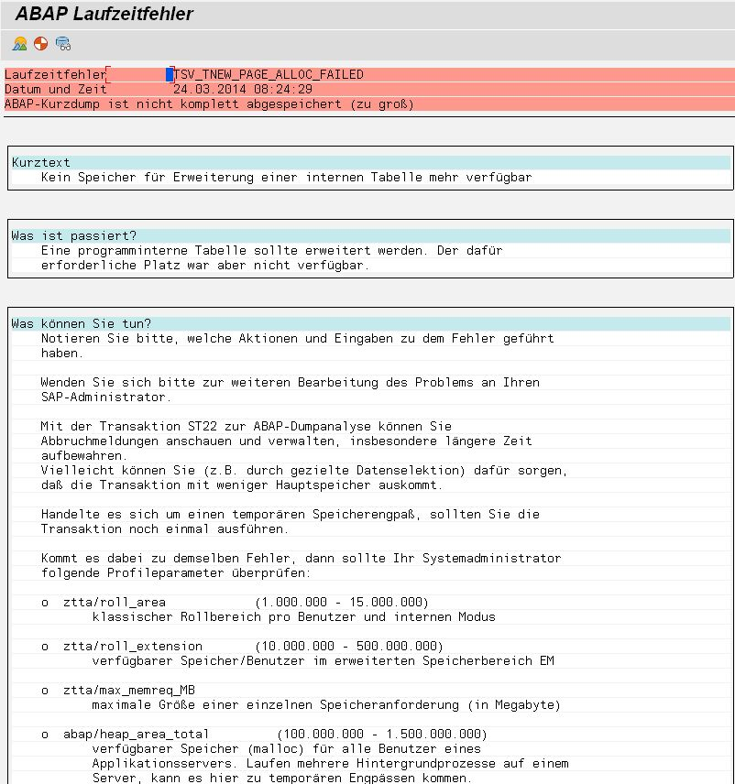

Abbildung 6.2 ABAP Laufzeitfehler

### 6.3 Transport und Übergabe an den Fachbereich

Nachdem meine Tests erfolgreich waren, wurden die Extraktoren gemäß der Transportschiene MC1 ⮚ MK1 ⮚ MP1 vom Entwicklungssystem über das Testsystem ins Produktivsystem transportiert.

Ebenso wurden alle meine neu angelegten Objekte, DTPs, der Report und Transformationen gemäß der Transportschiene EEB ⮚ EKB ⮚ EPB vom Entwicklungssystem über das Testsystem ins Produktivsystem transportiert.

Da bei SAP-Entwicklungen der Fachbereich eine Unterschrift leisten muss, bevor eine Anwendung ins Produktiv System geladen wird, stellt diese Unterschrift die offizielle Übergabe der Applikation an den Fachbereich dar.

Die Unterschrift soll auch sicherstellen, dass der Fachbereich die neue Applikationen getestet hat (Vier-Augen Prinzip), bevor ich dann die Transporte in die Produktivsysteme ausführe.

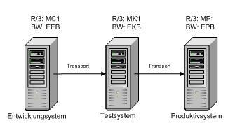

Abbildung 6.3 SAP Landschaften

Damit die Datentransferprozesse auf dem Produktivsystem automatisch ausgeführt werden, müssen noch von dem SAP BW Architektur-Team die Datentransferprozesse in eine Prozesskette eingebaut werden. Dies war jedoch kein Bestandteil meines Projektes.

## 7 Projektabschluss

### 7.1 Soll-Ist-Vergleich

Bei der Projektdurchführung ergaben sich zeitliche Abweichungen:

|  |  |  |
| --- | --- | --- |
| **Projektphase:** | **Zeit soll:** | **Zeit ist:** |
| Analyse der Anforderungen und Gespräche mit den Verantwortlichen | 3 h | 3 h |
| Analyse der Umgebung | 3 h | 4 h |
| Konzeptionierung der Planung mithilfe von Struktogrammen | 5 h | 4 h |
| Implementierung der neuen Datenbasis im SAP BW | 16 h | 18 h |
| Implementierung der Routinen | 5 h | 5 h |
| Erstellung der Reports SAP BW/SAP BO (BEX SAP Query Designer) | 8 h | 8 h |
| Transporte, Test-User anlegen, Rollen anpassen | 2 h | 2 h |
| Umsetzung/Realisierung testen | 7 h | 6 h |
| Fehlerbehebung | 6 h | 9 h |
| Erstellen der Dokumentation | 15 h | 16 h |
| **Summe:** | 70 h | 75 h |

### 7.2 Fazit und Ausblick

Das Projekt war erfolgreich und die Projektziele wurden alle erfüllt. Durch den Einsatz wird den Anwendern eine Möglichkeit zur schnellen und detailreichen Kostenübersicht geboten. Die Programmierstandards der MAN Truck & Bus AG wurden eingehalten.

Für mich ergaben sich aus der Durchführung dieses Projekts diverse Vorteile. So war es mir möglich alle üblichen Tätigkeiten im SAP BW in diesem Projekt durchzuführen. Von der Datenextraktion bis hin zum Bericht. Daraus habe ich gelernt besser selbständig und strukturiert zu arbeiten, wodurch ich die Prozesse im Business Warehouse Umfeld der MAN Truck & Bus AG näher kennenlernen konnte. Davon werde ich in meiner zukünftigen Arbeit in diesem Unternehmen mit Sicherheit profitieren.

# II Anhang

## 1 Screenshots

### 1.1 BEx Query Report IT-BudgetTracking

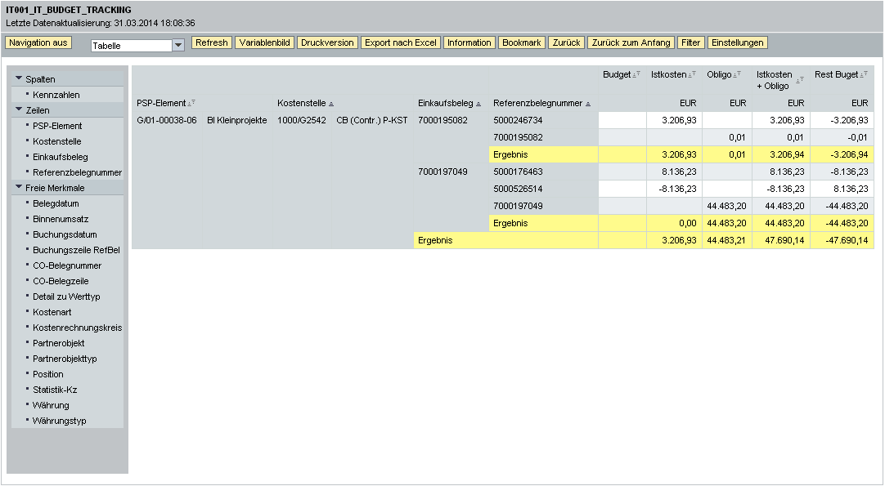

### 1.2 BO Report IT-BudgetTracking Übersicht

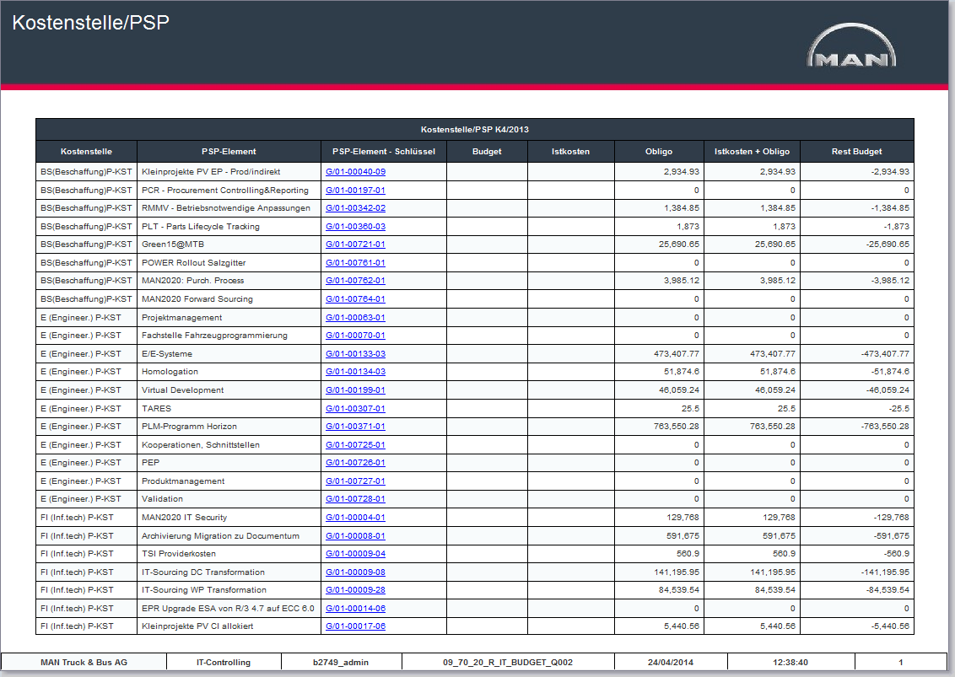

hier Klicken

### 

### 1.3 BO Report IT-BudgetTracking Detail

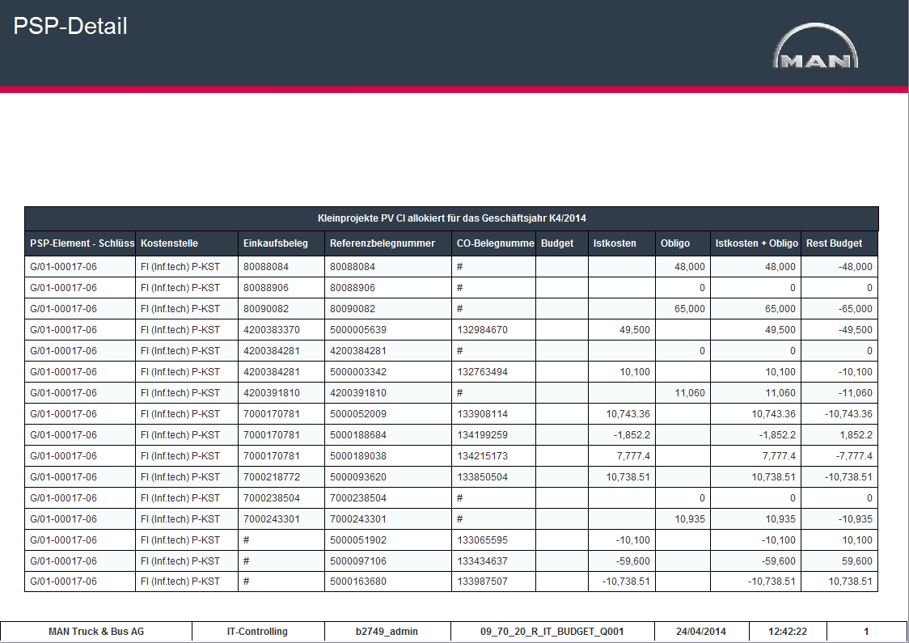

### 1.4 SAP BW Transaktion RSA1

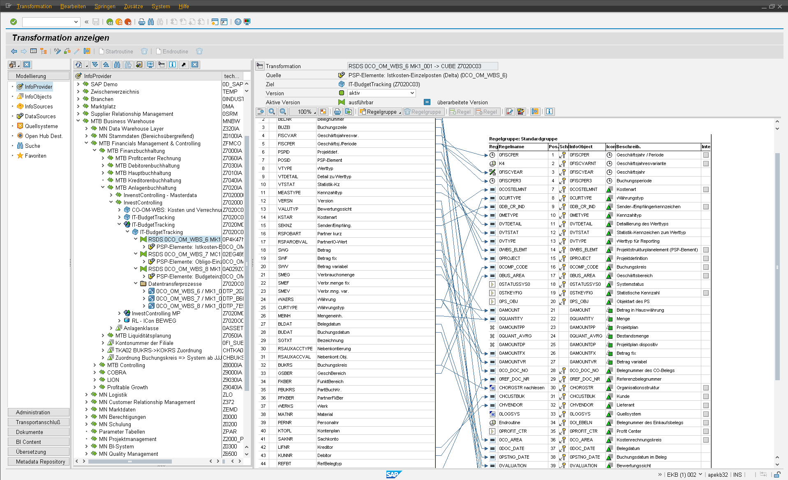

## 2 Glossar

**ABAP**  “**A**dvanced **B**usiness **A**pplication **P**rogramming” ist die Programmier-

sprache der SAP AG.

**PSP-Element** Projektstrukturplan Element

**DataSource** Das Datenangebot eines Quellsystems wird durch DataSources in betriebswirtschaftlich abgeschlossene Bereiche untergliedert. DataSources stellen quellsystemabhängige DataSource-Typen dar, die zur Übertragung von Stamm- und Bewegungsdatengenutzt werden. Dabei werden zwei Feldstrukturen voneinander unterschieden: Extraktstruktur und Transferstruktur

**Extraktor** Die Extraktstruktur enthält sämtliche Felder des Quellsystems, die von Extraktoren bereitgestellt werden.  Ein Extraktor füllt die Extraktstruktur einer DataSource mit den Daten aus Datenbeständen des SAP Quellsystems. Während der Extraktion wird der Inhalt der Felder, die für die Übertragung ins SAP BW benötigt werden, an die Transferstruktur übergeben. Extraktstrukturen von DataSources können im Quellsystem definiert, bearbeitet und erweitert werden.

**Data Warehouse** Ein Data Warehouse ist eine zentrale [Datenbank](http://de.wikipedia.org/wiki/Datenbank), deren Inhalt sich aus Daten unterschiedlicher Quellen zusammensetzt und die für Analysezwecke genutzt wird.

**Funktionsbau-** Prozedur, die nur in Funktionsgruppen und außerhalb von Klassen

**stein** definiert werden kann. Aufrufbar aus allen Programmen.

**Replizierung**  Bei einem SAP R/3-Quellsystem dient der Schritt  
DataSource-Replikation dazu, die DataSource-Extraktstruktur als Vorlage vom Quellsystem in das SAP BW-System zu übernehmen.

**SAP AG** Deutsches Softwarehaus und weltweiter Marktführer für Unternehmensanwendungen.

**SAP BW** SAP NetWeaver Business Warehouse, Data Warehouse Anwendung der SAP AG.

**SAP NetWeaver** Die SAP NetWeaver – Plattform fasst Komponenten zusammen, die für Unternehmensanwendungen von Bedeutung sind. Darunter befindet sich unter anderem das Portal, welches in dieser Anwendung effizient an das SAP BW System angebunden wird.

**SAP - Workbench** Editor zur Programmierung im SAP

## 3 Quellenverzeichnis

* https://help.sap.com/
* Datawarehousing mit SAP BW7 (ISBN 978-3-89864-460-0)